**MINI MONTEGO**

**04 DIAS / 03 NOCHES**

**Salida: diarias**

**DIA 01 MEXICO – MONTEGO**

**Cita en el aeropuerto de la Ciudad de México para abordar el vuelo con destino a Barbados, Llegada, recepción y traslado al hotel. Alojamiento**

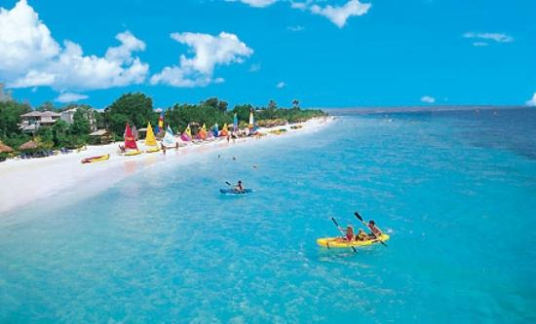

**DIA 02 y 03 MONTEGO**

Días libres para disfrutar de estas playas paradisiacas. **Alojamiento.**

**DIA 04 MONTEGO – MEXICO**

A la hora indicada traslado al aeropuerto para abordar el vuelo con destino a la Ciudad de Mexico.

**Fin de nuestros servicios….**

**HOTELES PREVISTOS O SIMILARES**

|  |  |  |  |  |
| --- | --- | --- | --- | --- |
| **Ciudad** | **Noches** | **Turista** | **Primera** | **Lujo** |
| **MONTEGO** | **3** | **ROYAL DECAMERON MONTEGO BEACH** | **RIU MONTEGO BAY** | **MOON PALACE JAMAICA GRANDE** |

**Tarifa por Persona según Ocupación**

|  |  |  |  |
| --- | --- | --- | --- |
| **Categoría** | **Turista** | **Primera** | **Lujo** |
| **Doble** | **$ 345.00** | **$ 635.00** | **$ 1,045.00** |
| **Triple** | **$345.00** | **$ 599.00** | **$ 885.00** |
| **Niño** | **$ 199.00** | **$ 265.00** | **$ 355.00** |
| **Sencilla** | **$499.00** | **$885.00** | **$1,699.00** |

**INCLUYE:**

Traslados aeropuerto / hotel / aeropuerto

03 noches de alojamiento

Todo incluido

Seguro de asistencia medica

**NO INCLUYE**

**Boleto Aéreo**

Ningún servicio no especificado

Gastos personales

**Nota: Aplica suplemento semana santa y verano**

**Precios sujetos a disponibilidad y cambios sin previo aviso**